СОГЛАСОВАНО:  Начальник управления образования администрации города Соликамска  __________Г.А. Ковальчук  «_____»__________2011 г. |  | УТВЕРЖДАЮ:  Начальник 10 ОНД по Соликамскому городскому округу и Соликамскому муниципальному району  _________________ М.В. Чудинов  «_____»__________2011 г.

П О Л О Ж Е Н И Е

о конкурсе детского художественного творчества

на пожарно-спасательную тематику среди дошкольников и школьников

Соликамского городского округа, посвященного дню пожарной охраны

Организаторы конкурса: Управление образования администрации города Соликамска, 10 ОНД по Соликамскому городскому округу и Соликамскому муниципальному району

Цель конкурса – предоставить детям возможность выразить своё понимание о культуре безопасности, о профессиях пожарного, спасателя, инспекторов Государственного пожарного надзора и инспекторов по маломерным судам посредством художественного осмысления в различных направлениях творчества.

Задачи конкурса - сформирование в сознании детей понимания опасности возникновения пожаров и чрезвычайных ситуаций техногенного и природного характера; ценностного отношения.

Номинации:
- изобразительное искусство (ИЗО);
- декоративно – прикладное искусство (ДПИ).

Возрастные группы:
от 3 до 6 лет (младшая группа)
от 7 до 10 лет (средняя группа)
от 11 до 14 лет (старшая группа)

График проведения конкурса:
Конкурс проводится с 18 апреля по 29 апреля 2011 года.
Готовые работы должны быть сданы в срок до 22 апреля 2011 года в управление образования
Награждение состоится 29 апреля 2011 года

Условия участия:
Участвуют дети образовательных учреждений и дошкольных учреждений Соликамского городского округа.
По всем номинациям работы принимаются на основании заявок от оргкомитетов, занявшие призовые места (см. приложение 1).
Присланные на конкурс работы, занявшие призовые места, не возвращаются.

В номинациях ИЗО и ДПИ юные авторы представляют работы по темам:
1) Причины пожаров в быту;
2) Неосторожен на воде, быть беде;
3) Подозрительный предмет.

Рисунки выполняются в любой технике и любыми материалами: акварель, гуашь, тушь, карандаш, масло. Живописные произведения листы формата А3, А4 должны быть оформлены в паспарту.
Поделки выполняются из различных материалов и в любой технике.
Представленные работы должны иметь этикетки 3 х13 см., шрифт «Аrial» жирный, размер 14.
Этикетки прикрепляются на скотч к правой нижней стороне паспарту работы
(см. приложение 2) и этикетки на обратной стороне (см. приложение 3).

Жюри конкурса оставляет за собой право не рассматривать работы низкого художественного уровня, копии с произведений художников и литературных произведений, работы, оформление которых не соответствует требованиям данного положения.

Подведение итогов:
Для подведения итогов конкурса создается жюри, в состав которого входят представители Управления образования администрации города Соликамска и представители 10 ОНД по Соликамскому городскому округу и Соликамскому муниципальному району.
.
Победители награждаются дипломами и памятными подарками.

Приложение 1

Заявка на участие в конкурсе детского
художественного творчества на пожарно-спасательную тематику
по номинациям ИЗО и ДПИ.
№ п/п | Ф.И.О.  участника | Район,  город/поселение | Учреждение (почтовый адрес, тел/факс,  e-mail) | Номинация  ИЗО или ДПИ | Возраст и дата рождения | Название работы | Материал,  техника | Индекс дом.адрес, номер телефона

Приложение 2
Сведения для этикетки

- Оформляется на этикетке (размер – 3-13 см.);
- Фамилия, имя, отчество автора;
- Возраст;
- Название работы;
- Место жительства;
- Наименование учреждения.

Образец паспарту и этикетки:
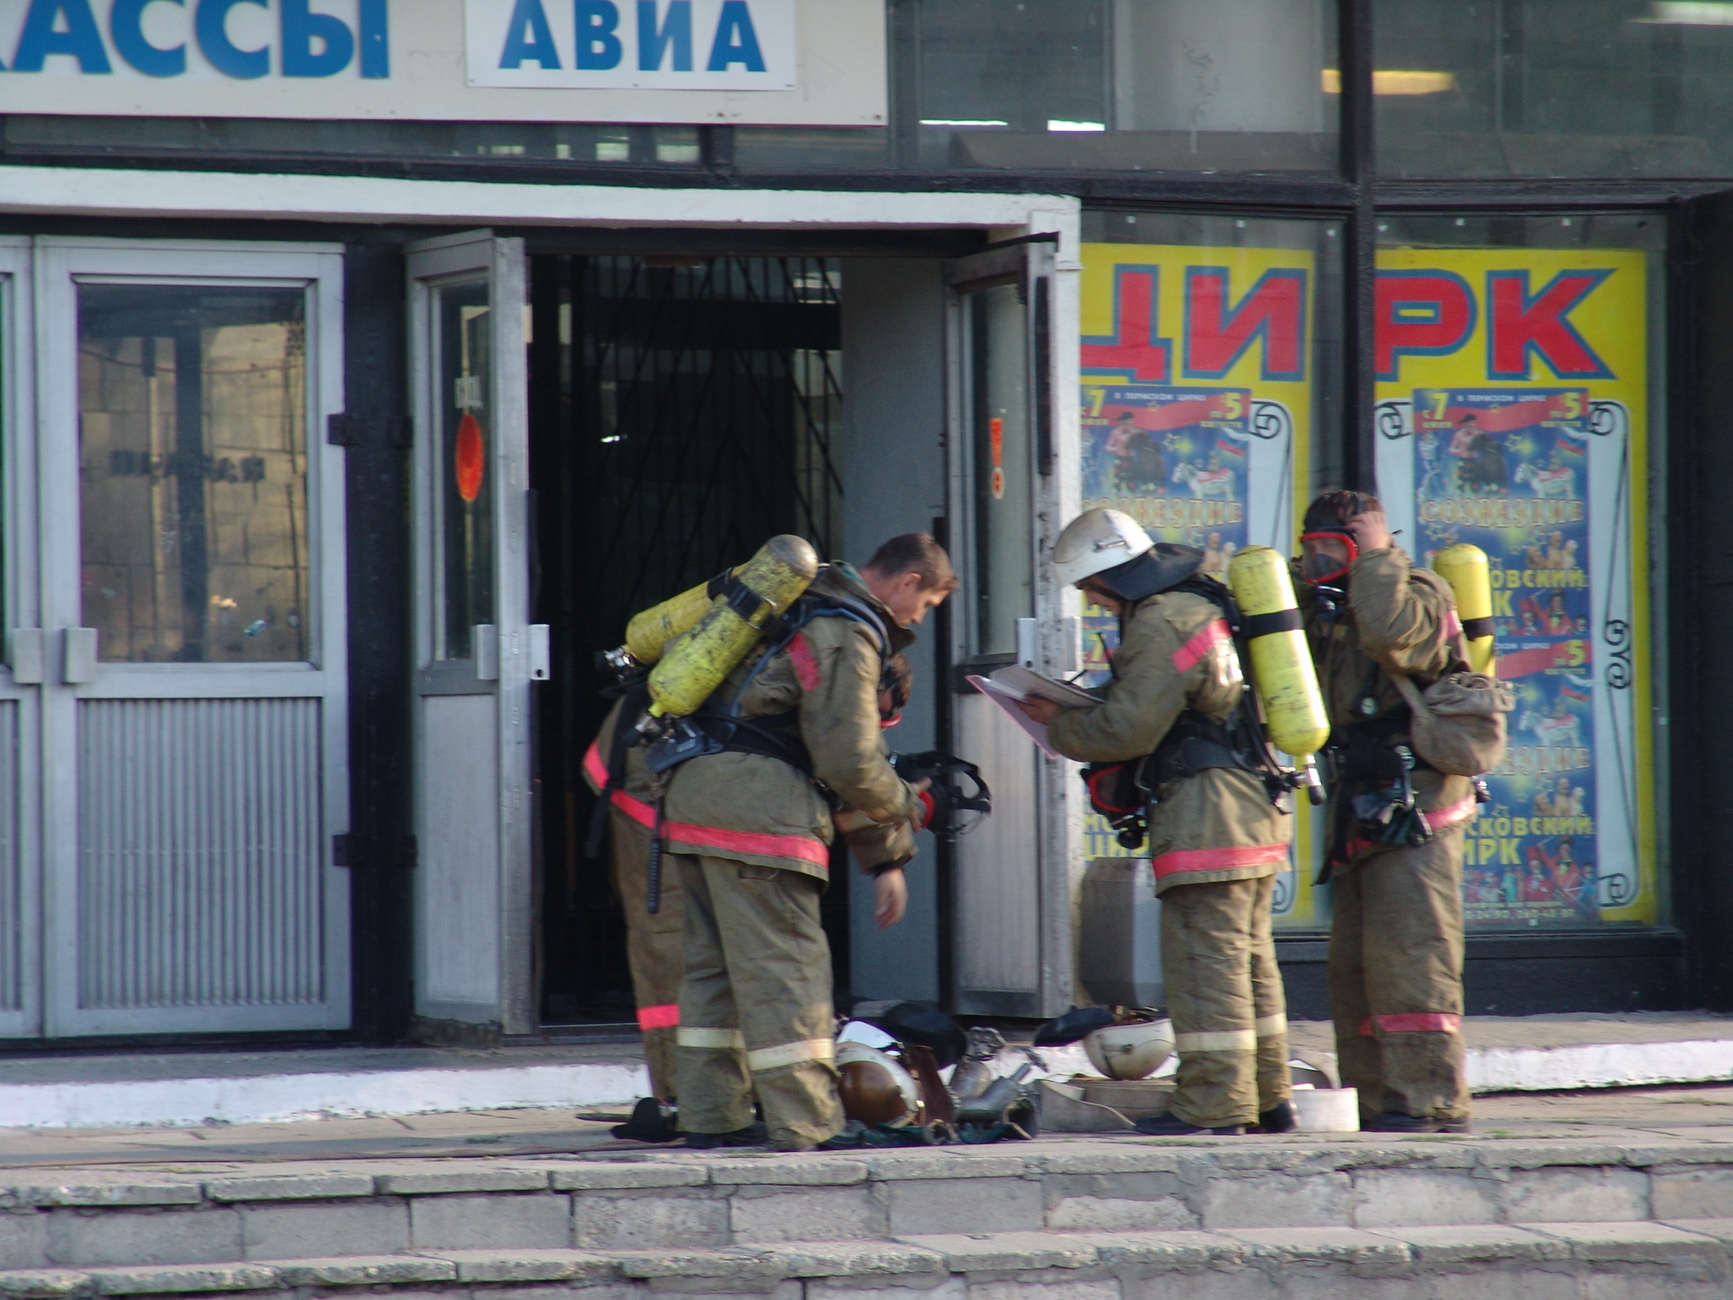
Иванова Ирина, 5 лет, «Огнеборцы на страже огня» г. Н-ск,
МДОУ «Детский сад № 53»,
старшая подготовительная группа

Приложение 3
Сведения для этикетки

- Оформляется на обратной стороне каждого экспоната (оформлять в указанном порядке):
- Фамилия, имя, отчество автора;
- Дата рождения автора;
- Почтовый адрес, индекс (домашний, учебного учреждения);
- Название работы;
- Техника, материал;
- Дата (месяц, год), когда завершена работа;
- Фамилия, имя и отчество педагога (полностью).

